Notatka prasowa Sulz am Neckar, Marzec 2017

Bezpieczne zamykanie jednym ruchem ręki

KIPP przedstawia nowe elementy zamykające

HEINRICH KIPP WERK rozszerza swój asortyment o praktyczne elementy zamykające, które przy użyciu zdefiniowanej siły łączą dwie oddzielne płyty. Jednym ruchem ręki uzyskuje się niezawodne, kompletne połączenie zaciskowe. Nowe zamki zaciskowe i trzpienie montażowe KIPP rozszerzają asortyment firmy KIPP o nowe opcje zamykania.

W przypadku zamków zaciskowych zamknięcia dokonuje się przez obrót o 90° z pozycji „OFF” do pozycji „ON”. Połączony z uchwytem trzpień poprzeczny zostaje przy tym wsunięty do płytki mocującej. Trzpień zaczepia się o płytkę i dociska elementy do siebie. Kliknięcie sygnalizuje zamknięcie lub – przy obrocie w odwrotnym kierunku – otwarcie. KIPP oferuje zamek zaciskowy również w wersji płaskiej. Pokrętła i elementy zamykające są wykonane z termoplastu lub stali nierdzewnej, a obudowa – ze stali niklowanej. Odpowiednie płytki mocujące do zamków zaciskowych są dostępne osobno.

Firma KIPP przedstawia także nowe trzpienie montażowe w wersjach o różnych rozmiarach oraz siłach przytrzymujących i zrywających. Znajdują one zastosowanie w urządzeniach z wymiennymi elementami roboczymi i wszędzie tam, gdzie potrzebna jest ręczna regulacja lub szybkie przezbrojenie, np. do regulacji wysokości w automatycznych liniach produkcyjnych. Wszystkie artykuły umożliwiają szybkie zaciskanie dwóch płyt o takiej samej lub różnej grubości. W tym celu należy nacisnąć przycisk i wsunąć trzpień montażowy do przewidzianej w tym celu tulei mocującej. Zwolnienie przycisku powoduje zaciśnięcie płyt. W celu poluzowania zacisku należy postąpić odwrotnie.

Trzpienie montażowe są dostępne w wersji ze stali nierdzewnej lub z pokrętłem z tworzywa sztucznego. Powtarzalność dla trzpieni montażowych wkręcanych i wtykanych wynosi ±0,25 mm i można ją zwiększyć za pomocą dodatkowych kołków ustalających.

Znaków ze spacjami:
Nagłówek: 41 znaków
Wstęp: 39 znaków
Tekst: 1.807 znaków
Łącznie: 1.887 znaków

KIPP POLSKA SP. Z O.O.
Przemysław Słaby
ul. Ostrowskiego 7
53-238 Wrocław

Telefon: 71 339 21 44
E-mail: Przemyslaw.slaby@kipp.pl
Dodatkowe informacje i zdjęcia prasowe www.kipp.pl
Rubryka: Aktualności/prasa

Foto
KIPP elementy ZAMYKAJĄCE
Foto: KIPP

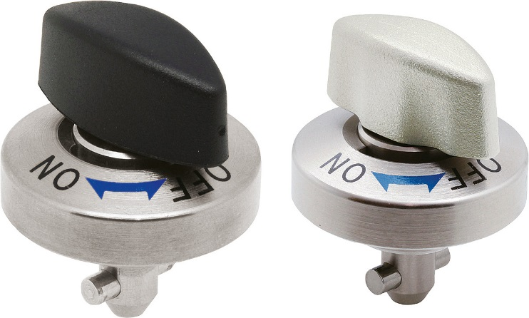  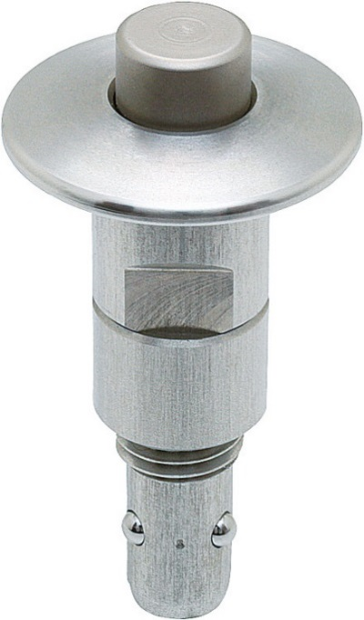 | Obrazki:  KIPP-Zamek zaciskowy-K 1061.jpg  Obrazki:  KIPP-Trzpień montażowy-stal nierdzewna-K1063.jpg

Prawa autorskie: udostępnione do bezpłatnej publikacji w mediach branżowych.
Z prośbą o podanie źródła.

